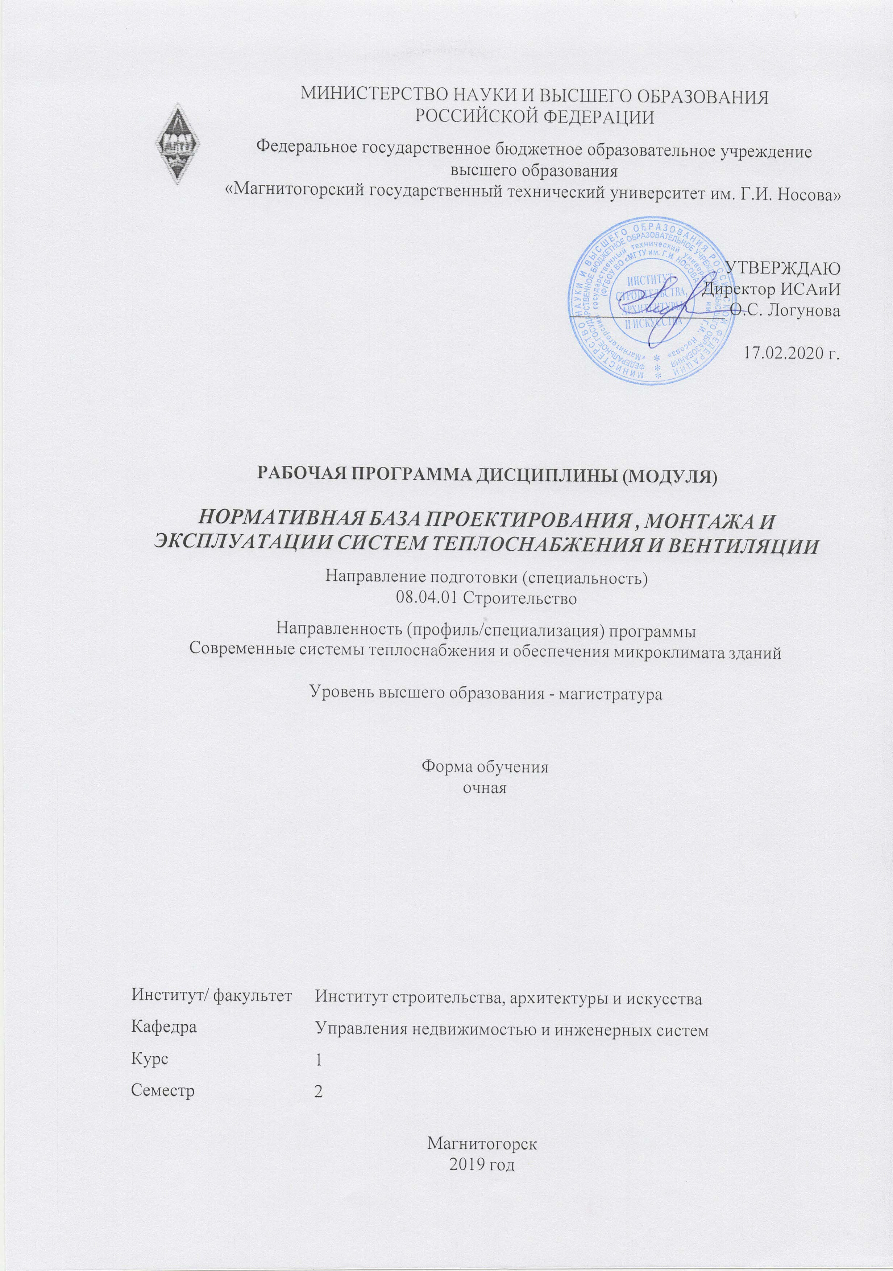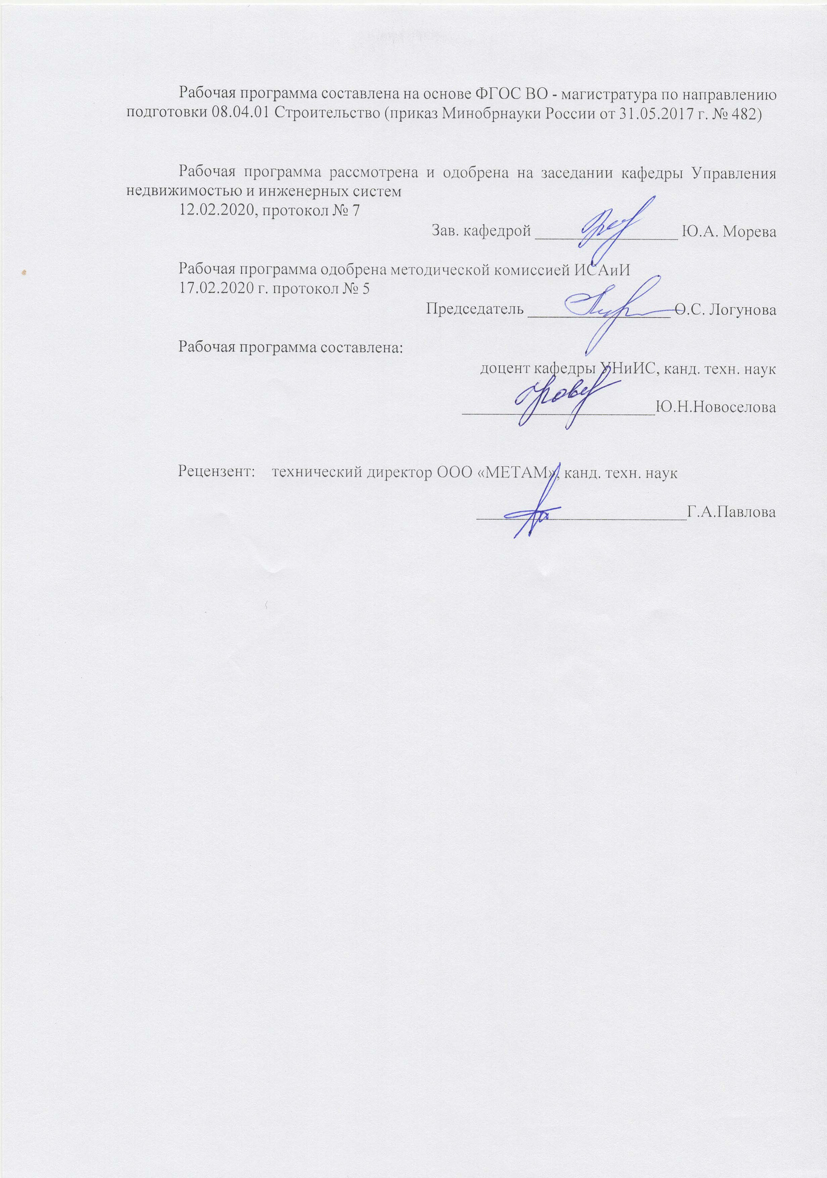 

|  |  |
| --- | --- |
| **1** **Цели** **освоения** **дисциплины** **(модуля)** | |
| Целью освоения дисциплины « Нормативная база проектирования, монтажа и эксплуатации систем теплоснабжения и вентиляции» является изучение нормативной ба-зы, существующей на сегодняшний день в строительстве, ознакомление с основными положениями законодательной и нормативной системой РФ, нормированием в сфере проектирования, монтажа и эксплуатации систем теплоснабжения и вентиляции. | |
|  |  |
| **2** **Место** **дисциплины** **(модуля)** **в** **структуре** **образовательной** **программы** | |
| Дисциплина Нормативная база проектирования , монтажа и эксплуатации систем теплоснабжения и вентиляции входит в часть учебного плана формируемую участниками образовательных отношений образовательной программы.  Для изучения дисциплины необходимы знания (умения, владения), сформированные в результате изучения дисциплин/ практик: | |
| Гидравлические режимы трубопроводных систем | |
| Энерго- и ресурсо сбережение в системах теплоснабжения и вентиляции | |
| Теория и практика современных систем отопления | |
| Знания (умения, владения), полученные при изучении данной дисциплины будут необходимы для изучения дисциплин/практик: | |
| Производственная - технологическая практика | |
| Способы эффективной вентиляции зданий | |
| Эффективные системы теплоснабжения зданий | |
|  |  |
| **3** **Компетенции** **обучающегося,** **формируемые** **в** **результате** **освоения**  **дисциплины** **(модуля)** **и** **планируемые** **результаты** **обучения** | |
| В результате освоения дисциплины (модуля) «Нормативная база проектирования , монтажа и эксплуатации систем теплоснабжения и вентиляции» обучающийся должен обладать следующими компетенциями: | |
| Код индикатора | Индикатор достижения компетенции |
| ПК-1 Способен подготовить проектную и рабочую документацию по отдельным элементам и узлам, выполнять проекты систем отопления, вентиляции, кондиционирования воздуха, противодымной вентиляции | |
| ПК-1.2 | Выполняет разработку технических решений элементов и узлов систем и выполняет полный перечень работ по разработке проекта внутренних инженерных систем |
| ПК-1.1 | Выполняет подготовительный этап проектирования, включающий сбор , подготовку и анализ исходных данных |

|  |  |  |  |  |  |  |  |  |  |
| --- | --- | --- | --- | --- | --- | --- | --- | --- | --- |
|  | **4.** **Структура,** **объём** **и** **содержание** **дисциплины** **(модуля)** | | | | | | | | |
| Общая трудоемкость дисциплины составляет 3 зачетных единиц 108 акад. часов, в том числе:  – контактная работа – 15,85 акад. часов:  – аудиторная – 15 акад. часов;  – внеаудиторная – 0,85 акад. часов  – самостоятельная работа – 92,15 акад. часов;  Форма аттестации - зачет | | | | | | | | | |
|  |  |  |  |  |  |  |  |  |  |
| Раздел/ тема  дисциплины | | Семестр | Аудиторная  контактная работа  (в акад. часах) | | | Самостоятельная работа студента | Вид самостоятельной  работы | Форма текущего контроля успеваемости и  промежуточной аттестации | Код компетенции |
| Лек. | лаб.  зан. | практ. зан. |
| 1. 1. Основные нормативные документы по проектированию систем тепло-снабжения и вентиляции | | |  | | | | | | |
| 1.1 Знакомство с нормативными документами, действующими в настоящее время на территории РФ | | 2 | 2 |  |  | 14,15 | Поиск дополнительной информации по заданной теме (работа с библиографичес ким материалами, справочниками, каталога-ми, словарями, энциклопедиями ). | Устный опрос | ПК-1.1, ПК-1.2 |
| 1.2 Основные действующие нормативные документы по проектированию систем теплоснабжения и вентиляции | | 4 |  |  | 8 | Анализ существующих нормативных документов и систематизация согласно типам инженерных си- стем теплоснабжения и вентиляции | Устный опрос | ПК-1.1, ПК-1.2 |
| Итого по разделу | | | 6 |  |  | 22,15 |  |  |  |
| 2. 2. Основные нормативные документы по монтажу и эксплуатации систем теплоснабжения и вентиляции | | |  | | | | | | |
| 2.1 Основные нормативные документы, регламентирующие монтаж систем теплоснабжения и вентиляции | | 2 | 4 |  |  | 30 | Поиск дополнительной информации по заданной теме реферата (работа с библиографичес кими материалами, справочниками, каталогами, словаря-ми, энциклопедиями ). Выбор темы реферата | Доклад по выбранной теме реферативной работы. | ПК-1.1, ПК-1.2 |
| 2.2 Анализ нормативной базы и основных нормативных документов, по эксплуатации систем теплоснабжения и вентиляции | | 5 |  |  | 40 | Поиск дополнительной информации по заданной теме реферата (работа с библиографичес кими материалами, справочниками, каталогами, словаря-ми, энциклопедиями ). Написание реферата. Подготовка к докладу. Подготовка научной статьи по результатам исследования. | Доклад по результатам реферативной работы. Сдача реферата по теме. | ПК-1.1, ПК-1.2 |
| Итого по разделу | | | 9 |  |  | 70 |  |  |  |
| Итого за семестр | | | 15 |  |  | 92,15 |  | зачёт |  |
| Итого по дисциплине | | | 15 |  |  | 92,15 |  | зачет |  |

|  |
| --- |
| **5** **Образовательные** **технологии** |
|  |
| Традиционные образовательные технологии ориентируются на организацию образовательного процесса, предполагающую прямую трансляцию знаний от преподавателя к студенту (преимущественно на основе объяснительно-иллюстративных методов обучения).  Формы учебных занятий с использованием традиционных технологий:  Информационная лекция – последовательное изложение материала в дисциплинарной логике, осуществляемое преимущественно вер-бальными средствами (монолог преподавателя).  Практическое занятие, посвященное освоению конкретных умений и навыков по предложенному алгоритму.  Формы учебных занятий с использованием информационно-коммуникационных технологий:  Лекция-визуализация – изложение содержания сопровождается презентацией (демонстрацией учебных материалов, представленных в различных знаковых системах, в т.ч. иллюстративных, графических, аудио- и видеоматериалов).Внеаудиторная самостоятельная работа обучающихся осуществляется в виде изучения литературы по соответствующему разделу с проработкой материала; анализ первоисточников по предложенным преподавателям вопросам; выполнения домашних заданий. |
|  |
| **6** **Учебно-методическое** **обеспечение** **самостоятельной** **работы** **обучающихся** |
| Представлено в приложении 1. |
|  |
| **7** **Оценочные** **средства** **для** **проведения** **промежуточной** **аттестации** |
| Представлены в приложении 2. |
|  |
| **8** **Учебно-методическое** **и** **информационное** **обеспечение** **дисциплины** **(модуля)** |
| **а)** **Основная** **литература:** |
|
| 1. . Ильина, О. Н. Методология управления проектами: становление, современное состояние и развитие: Монография / Ильина О. Н. — Москва : Вузовский учебник: ИНФРА-М, 2019. — 208 с. — (Научная книга). - ISBN 978-5-9558-0400-2. - Текст : электронный. - URL: https://znanium.com/catalog/product/1018367 (дата обращения: 27.09.2020). – Режим доступа: по подписке.  2. Шишмарёв, В. Ю. Надежность технических систем : учебник для вузов / В. Ю. Шишмарёв. — 2-е изд., испр. и доп. — Москва : Издательство Юрайт, 2020. — 289 с. — (Высшее образование). — ISBN 978-5-534-09368-1. — Текст : электронный // ЭБС Юрайт [сайт]. — URL: https://urait.ru/bcode/454286 (дата обращения: 04.06.2020). |
|  |
| **б)** **Дополнительная** **литература:** |
| 1. Светлов, Н. М. Информационные технологии управления проектами : учеб. пособие / Н.М. Светлов, Г.Н. Светлова. — 2-е изд., перераб. и доп. — Москва : ИНФРА-М, 2020. — 232 с. — (Высшее образование: Бакалавриат). - ISBN 978-5-16-004472-9. - Текст : электронный. - URL: https://znanium.com/catalog/product/1044525 (дата обращения: 27.09.2020). – Режим доступа: по подписке.  2. Новоселова, Ю. Н. Инженерные системы и оборудование зданий : учебное пособие. Ч. 2. Отопление и вентиляция / Ю. Н. Новоселова, Ю. А. Морева ; МГТУ. - Магнитогорск : МГТУ, 2018. - 1 электрон. опт. диск (CD-ROM). - Загл. с титул. экрана. - URL: https://magtu.informsystema.ru/uploader/fileUpload?name=3725.pdf&show=dcatalogues/1/1527714/3725.pdf&view=true (дата обращения: 14.05.2020). - Макрообъект. - Текст : электронный. - Сведения |

|  |  |  |  |  |
| --- | --- | --- | --- | --- |
| доступны также на CD-ROM. | | | | |
|  |  |  |  |  |
| **в)** **Методические** **указания:** | | | | |
| 1. Проектирование: учебно-методическое пособие / Ю. С. Антоненко, А. В. Екатеринушкина, Н. С. Жданова и др. ; МГТУ. - Магнитогорск : МГТУ, 2015. - 1 электрон. опт. диск (CD-ROM). - Загл. с титул. экрана. - URL : https://magtu.informsystema.ru/uploader/fileUpload?name=3899.zip&show=dcatalogues/1/1131607/3899.zip&view=true (дата обращения: 14.05.2020). - Макрообъект. - Текст : электронный. - Сведения доступны также на CD-ROM. | | | | |
|  |  |  |  |  |
| **г)** **Программное** **обеспечение** **и** **Интернет-ресурсы:** | | | | |
|  | | | | |
|  |  |  |  |  |
| **Программное** **обеспечение** | | | | |
|  | Наименование ПО | № договора | Срок действия лицензии |  |
|  | MS Windows 7 Professional(для классов) | Д-1227-18 от 08.10.2018 | 11.10.2021 |  |
|  | MS Windows 7 Professional (для классов) | Д-757-17 от 27.06.2017 | 27.07.2018 |  |
|  | MS Office 2007 Professional | № 135 от 17.09.2007 | бессрочно |  |
|  | 7Zip | свободно распространяемое ПО | бессрочно |  |
|  | FAR Manager | свободно распространяемое ПО | бессрочно |  |
|  |  |  |  |  |
| **Профессиональные** **базы** **данных** **и** **информационные** **справочные** **системы** | | | | |
|  | Название курса | | Ссылка |  |
|  | Электронная база периодических изданий East View Information Services, ООО «ИВИС» | | https://dlib.eastview.com/ |  |
|  |  |
|  | Национальная информационно-аналитическая система – Российский индекс научного цитирования (РИНЦ) | | URL: https://elibrary.ru/project_risc.asp |  |
|  | Поисковая система Академия Google (Google Scholar) | | URL: https://scholar.google.ru/ |  |
|  | Информационная система - Единое окно доступа к информационным ресурсам | | URL: http://window.edu.ru/ |  |
|  | Федеральное государственное бюджетное учреждение «Федеральный институт промышленной собственности» | | URL: http://www1.fips.ru/ |  |
|  | Российская Государственная библиотека. Каталоги | | https://www.rsl.ru/ru/4readers/catalogues/ |  |
|  | Электронные ресурсы библиотеки МГТУ им. Г.И. Носова | | http://magtu.ru:8085/marcweb2/Default.asp |  |
|  | Международная наукометрическая реферативная и полнотекстовая база данных научных изданий «Web of science» | | http://webofscience.com |  |
|  | Международная реферативная и полнотекстовая справочная база данных научных изданий «Scopus» | | http://scopus.com |  |
|  | Международная база полнотекстовых журналов Springer Journals | | http://link.springer.com/ |  |

|  |  |  |  |
| --- | --- | --- | --- |
|  | Международная коллекция научных протоколов по различным отраслям знаний Springer Protocols | http://www.springerprotocols.com/ |  |
|  | Международная база справочных изданий по всем отраслям знаний SpringerReference | http://www.springer.com/references |  |
| **9** **Материально-техническое** **обеспечение** **дисциплины** **(модуля)** | | | |
|  |  |  |  |
| Материально-техническое обеспечение дисциплины включает: | | | |
| Лекционная аудитория Мультимедийные средства хранения, передачи и представления информации (интерактивная доска в комплекте с проектором и компьютером)  Лекционная аудитория Демонстрационные стенды, плакаты, наглядные пособия  Аудитории для самостоятельной работы: компьютерные классы; читальные залы библиотеки Персональные компьютеры с пакетом MS Office, выходом в Интернет и с доступом в электронную информационно-образовательную среду университета  Аудитория для групповых индивидуальных консультаций, текущего контроля и промежуточной аттестации Демонстрационные стенды, плакаты, наглядные пособия | | | |
|

**Приложение1 . Учебно-методическое обеспечение самостоятельной работы обучающихся**

**Примерная структура и содержание раздела:**

По дисциплине предусмотрена аудиторная и внеаудиторная самостоятельная работа обучающихся.

Аудиторная самостоятельная работа студентов предполагает написание реферата по результатам исследований.

Примерные темы для самостоятельной работы:

**Р№1** «Изучение свода правил СП 60.13330.2016 Отопление, вентиляция и кондиционирование воздуха (с Изменением N 1) ». .

**Р№3** «Изучение свода правил СП 124.13330.2016 Тепловые сети. Актуализированная редакция СНиП 41-02-2003 (с Изменением N 1)»

**Р№4** «Изучение свода правил СП 373.1325800.2018 ИСТОЧНИКИ ТЕПЛОСНАБЖЕНИЯ АВТОНОМНЫЕ . Правила проектирования»

**Внеаудиторная самостоятельная работа обучающихся** осуществляется в виде:

- изучения литературы по соответствующему разделу с проработкой материала

- поиска дополнительной информации по заданной теме (работа с библиографическим материалами, справочниками, каталогами, словарями, энциклопедиями);

- подготовки к лекционным занятиям

- написание реферата

Утверждение тем рефератов проводится ежегодно на заседании кафедры.

Преподаватель формулирует задание и рекомендует перечень литературы для выполнения. Исключительно важным является использование информационных источников, а именно системы «Интернет», что даст возможность обучающимся более полно изложить материал по выбранной им теме.

В процессе выполнения работы обучающийся должен разобраться в теоретических вопросах избранной темы, самостоятельно проанализировать практический материал, разобрать и обосновать практические предложения.

Преподаватель, проверив реферат, может возвратить его для доработки вместе с письменными замечаниями. Студент должен устранить полученные замечания в установленный срок.

**Приложение2.Оценочные средства для проведения промежуточной аттестации**

|  |  |  |
| --- | --- | --- |
| **Код индикатора** | **Индикатор достижения компетенции** | **Оценочные средства** |
| ПК-5: Способен выполнить анализ энергоэффективности объекта капитального строительства и разработать мероприятия по энергосбережению | | |
| ПК-5.1 | Составляет план проведения обследования санитарно-технического оборудования. Устанавливает измерительные приборы и снимает показания. Выполняет расчеты годовых и удельных показателей потребления тепловой энергии и анализ полученных данных | **Теоретические вопросы к зачету:**  . 1. Основные нормативные документы, действующие в сфере проектирования систем теплоснабжения и вентиляции.  2. Состав и требования нормативно-технических документов в области эксплуатации систем теплоснабжения и вентиляции.  3. Особенности проектирования систем теплоснабжения и вентиляции, отраженные в нормативных документах.  4. Состав и требования нормативно-технических документов в области монтажа систем теплоснабжения и вентиляции.  **Примерные темы реферативных исследований:**  №1 «Состав и требования нормативно-технических документов в области монтажа систем теплоснабжения и вентиляции в детских учреждениях».  №2 «Основные нормативные документы, действующие в сфере проектирования систем теплоснабжения и вентиляции производственных зданий»  №3 «Состав и требования нормативно-технических документов в области проектирования систем теплоснабжения, используемых в особых климатических условиях » |
| ПК-5.2 | Выполняет оценку энергетической эффективности работы санитарно-технического оборудования и разработку рекомендаций ее повышению с определением капитальных затрат и сроков окупаемости Составляет энергетический паспорт и отчет по результатам энергетического обследования | **Теоретические вопросы к зачету:**  1. Требования нормативно-технических документов при проектировании теплоизоляции трубопроводов систем теплоснабжения  2. Основные нормативные документы в сфере проектирования систем вентиляции общественных зданий.  3. Состав и требования нормативно-технических документов в области проектирования систем теплоснабжения, используемых в особых климатических условиях .  4. Основные положения в действующем СП, касающиеся проектирования автономных источников теплоснабжения.  5. Требования нормативно-технических документов при проектировании тепловых сетей.  **Примерные темы реферативных работ:**  №1 «Требования нормативно-технических документов при проектировании тепловых пунктов».  №2 «Состав и требования нормативно-технических документов в области проектирования систем вентиляции, используемых в зданиях с различными категориями взрыво и пожароопасности»  **Примерные задания для зачета:**   1. Выбрать объект исследования.. 2. Определить задачу исследования, общее содержание, значение, замысел, принцип решения, методику. 3. Составить предварительный план с конкретизацией работ по выбранной теме. 4. Представить результаты исследования, место внедрения и предполагаемую эффективность. |

**б) Порядок проведения промежуточной аттестации, показатели и критерии оценивания:**

**Примерная структура и содержание пункта:**

Промежуточная аттестация по дисциплине «Нормативная база проектирования систем ТГВ» включает теоретические вопросы, позволяющие оценить уровень усвоения обучающимися знаний, и практические задания, выявляющие степень сформированности умений и владений, проводится в форме зачета.

**Показатели и критерии оценивания зачета:**

– на оценку **«зачтено»** – обучающийся демонстрирует достаточный уровень сформированности компетенций: основные знания, умения освоены не менее чем на 50%, но допускаются незначительные ошибки, неточности, затруднения при аналитических операциях, переносе знаний и умений на новые, нестандартные ситуации.

– на оценку **«не зачтено»** – обучающийся демонстрирует знания не более 40% теоретического материала, допускает существенные ошибки, не может показать интеллектуальные навыки решения простых задач.